Приглашаем Вас в Ершичский район Смоленской области для реализации на его территории своих идей и предложений. Предлагаем Вашему вниманию инвестиционную площадку «Агропромхимия ».
Инвестиционная привлекательность заключаются в том, что район находится в выгодном географическом положении: близость к дорогам федерального значения, соседство с республикой Беларусь, незначительная удаленность от областного центра. Существует возможность для реализации производимой продукции в столице Российской Федерации. Прохождение по территории района нефтепровода (БТС-2) и наличие природного газа открывает для всех инвесторов возможность производства конкурентоспособной продукции с низкой себестоимостью.
В настоящее время на территории Ершичского района работают предприятия по производству строительных материалов, древесного угля и топливных брикетов. ООО «Брянская мясная компания» реализует инвестиционный проект по производству высокопродуктивного поголовья КРС мясных пород.
Живописнейший ландшафт района, экология, водные источники и смешанные леса располагают к созданию санаторно-курортных зон для людей, ведущих активный и здоровый образ жизни.
Приглашаем посетить наш район, мы открыты к сотрудничеству со всеми лицами, заинтересованными в развитии бизнеса на территории Ершичского района.
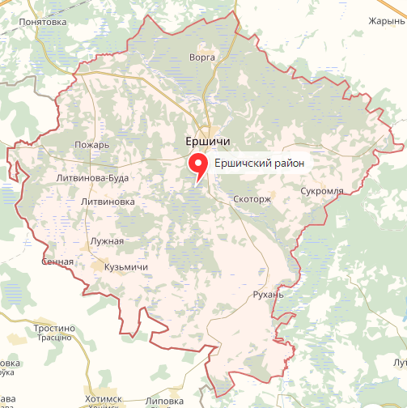
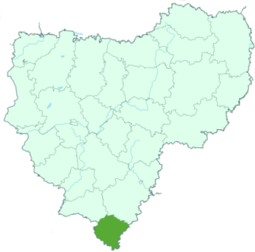

Инвестиционная площадка «Агропромхимия»
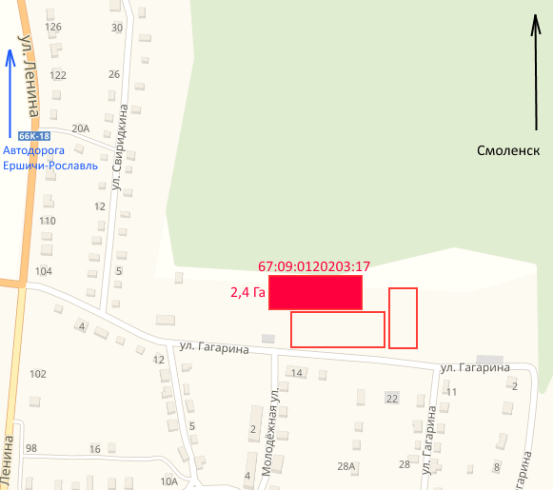 |  | 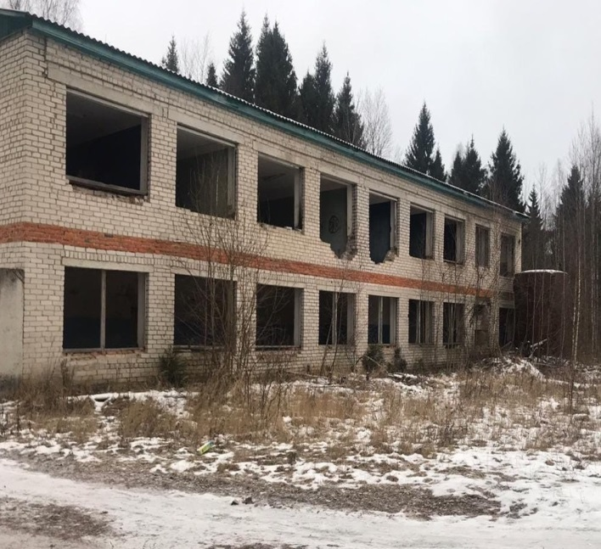
Месторасположение инвестиционной площадки | 216580 Ершичский район, с. Ершичи, улица Гагарина 15.
Категория земель и вид разрешенного использования | земли населенных пунктов, для производственной деятельности
Общая площадь | 2,4 Га
Форма собственности | частная
Условия приобретения аренда/выкуп | Аренда, продажа
Наличие строений (площадь, этажность и высота потолков) | Административное здание(230м2, высота 3м)
Краткая характеристика инженерной инфраструктуры (в случае ее отсутствия – информация о возможности подключения) | Газ- На расстоянии 0.5 км, ДУ 219 газопровод высокого давления,  Электроэнергия- 2.5 км до подстанции с.Ершичи 110/35/10, 1979 года,  Существующая нагрузка по замерам 2.75МВа  Мощность по договорам на ТП находящихся на исполнении, МВт – 0.0197МВа  Водоснабжение не подключено, артезианская скважина(Погружной насос 2.5 м.куб./час .).,  Водоотведение - Имеется возможность создания локальной канализации.
Транспортная доступность (наличие жд ветки, прилегание автомобильной дороги, наличие и покрытие подъездной автомобильной дороги) | Рославль – Ершичи 66К-18- (0.3 км)  Двухполосные, асфальтовые дороги, без ограничения, доступные для движения в любой сезон.  Ближайшая железнодорожная станция находится в г.Рославль (30км) находящаяся на линии Московской железной дороги Смоленск-Брянск.  Станция Понятовка на железнодорожной линии Смоленск - Кричев (27.5 км).  Двухполосная асфальтовая автодорога примыкает к объекту, на участке асфальтовые площадки
Дополнительные сведения | Доступны все сотовые операторы, возможно подключение стационарного телефона, интернета
Формы поддержки инвестиционной деятельности | нет
Контактные данные координатора проекта | ФИО |  | Адиян Даниэл Владимирович
 | Телефон |  | 8-(48155) 2-17-41, +7 910 784 5454,
 | E-mail: |  | kds1770@yandex.ru
 | Эл. адрес сайта (при наличии) |  | http://ershichadm.smolinvest.ru/

